國立中央大學企業管理學系辦理離校系所同意書
※(請先至學校Portal系統登錄學生相關服務(學籍成績服務學生學籍成績離校查詢)，並依規定辦理離校手續)
姓 名 |  | 學 號
手 機 | (離校檢核如有問題時通知用,請填寫方便連絡的電話)
班(組)別 | □大學部；□碩士班；□碩士在職專班  博班：□財會組□人資組□策略組□大智組□科管組□行銷組
離校日期 | 年 月
指導教授簽核  P教03-05A | ＊表列學生之學位論文係由本人指導，該生之論文經口試合格並已依規定完成修訂，經本人同意其辦理離校手續。  簽名：
企管系離校應辦事項(至系辦辦理離校前，請確認完成右方所有項目) | 1.論文比對結果報告書：＿＿＿＿＿＿＿＿＿  說明：本人與指導老師親筆簽名後繳交至系辦(請勿使用電子簽，並繳交正本為原則)。  2.碩博研究生論文：＿＿＿＿＿＿＿＿＿  說明：請將推薦書、審定書、電子論文授權書、完整之論文合併成一個 pdf 檔，先行上傳至圖書館且經圖書館審核通過。  離校日前將完整 PDF 論文 MAIL 給系辦承辦人。(離校當日恕不受理補寄)  3.系友基本資料問卷：___________________  說明：線上填寫網址：https://goo.gl/forms/SJM59rDaj7pWcC8h2  或掃描QRcode填寫  4.企管系研究室：＿＿＿＿＿＿＿＿＿  說明：確認研究室整理妥善，離校同意書繳交至系辦的同時會取消研究室權限。
※完成表中簽名及應辦事項手續後，請將本表逕交送企管系辦公室存查。

國立中央大學學生論文比對結果報告書

姓名 |  | 系所 |  |  | 學號
學年度 |  | 身份  Status | □碩士班 □碩士在職專班 □博士班
論文題目
檢測軟體 | Turnitin
檢測日期
篩選條件 | 無
相似度比對截圖  (範本如右，請刪除範例圖後重新貼上自己的論文比對結果截圖，截圖來源說明請見第3頁) | 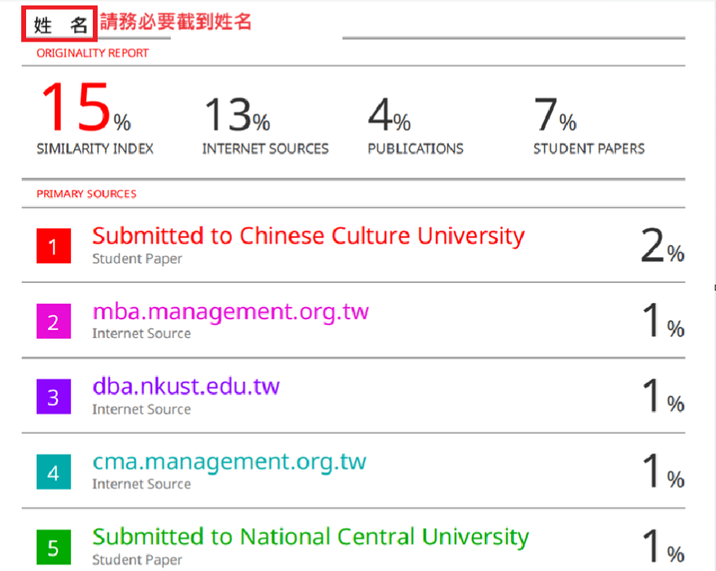
系所規定標準值 | 扣除參考文獻在20%以下
指導教授簽名 | 論文比對符合系所規定標準 |  | 日期
學生簽名 |  |  | 日期
相關條文 | 本校「博士班、碩士班研究生學位考試細則」  第二條第一項第六款 學位論文相似度比對標準：由各系所自訂，不得大於35%，並送院級會議核備。  第十二條第一項 請指導教授與研究生親筆簽名(請勿使用電子簽)確認口試論文之比對結果符合系所規定要求，送至系所辦公室存查，以繳交正本為原則。
截圖來源步驟請參考以下說明：
- 提交比對時，「提交標題」請打上自己的名字：
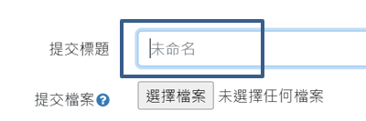
- 請在比對完成後，點選Similarity欄位的%數
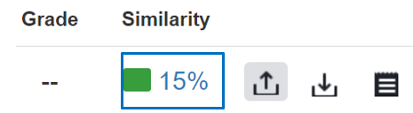
- 在新彈出視窗的右側點選齒輪圖示(download and information tools)
- 再點下載圖示(Download)
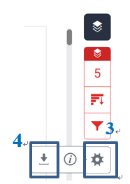
- 選擇Current view(目前檢視)下載後的文件拉到最後一部分就會看到截圖所需頁面。
